(C) DL3OCK Salzburg, 07.02.2012

Заявленная чувсвительность некоторого D-STAR оборудования

Определение чувствительности с „бытовой“ точки зрения

 | IE-2820 | ID-31E | UP4DAR  @IE-2820 | UP4DAR  @FT7800  (оригинал) | UP4DAR  @FT7800  (доработанный!)
Безошибочный приём Header'a | -121dBm |  | -125dBm | -121dBm | -123dBm
Схватывание текущей DV-передачи | -124dBm |  | -126dBm
Потеря DV- передачи | -126dBm |  | -127dBm

Приложение
Подключение UP4DAR к UT-123 ICOM от IE-2820 для проведения измерений

YEASU FT-7900 (оригинал)
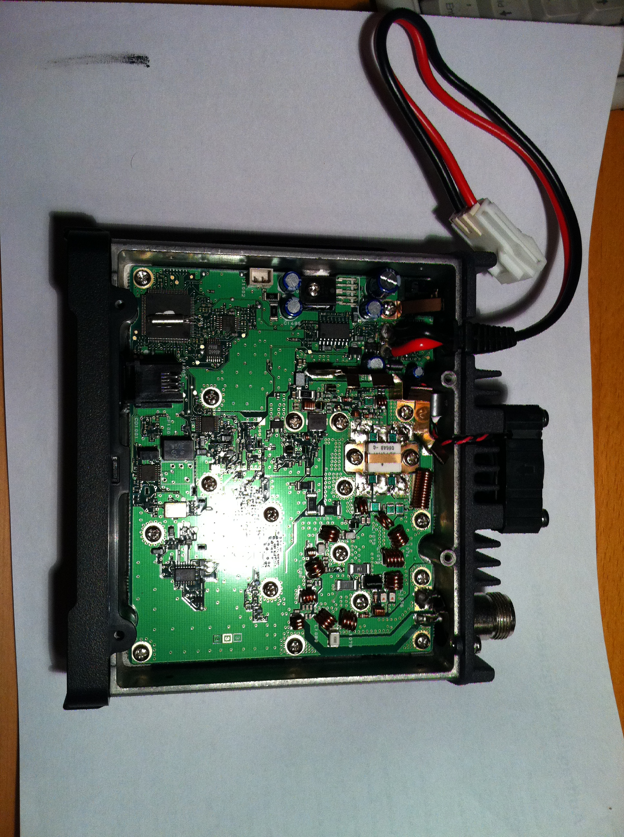

обычный 12,5KHz ПЧ-фильтер

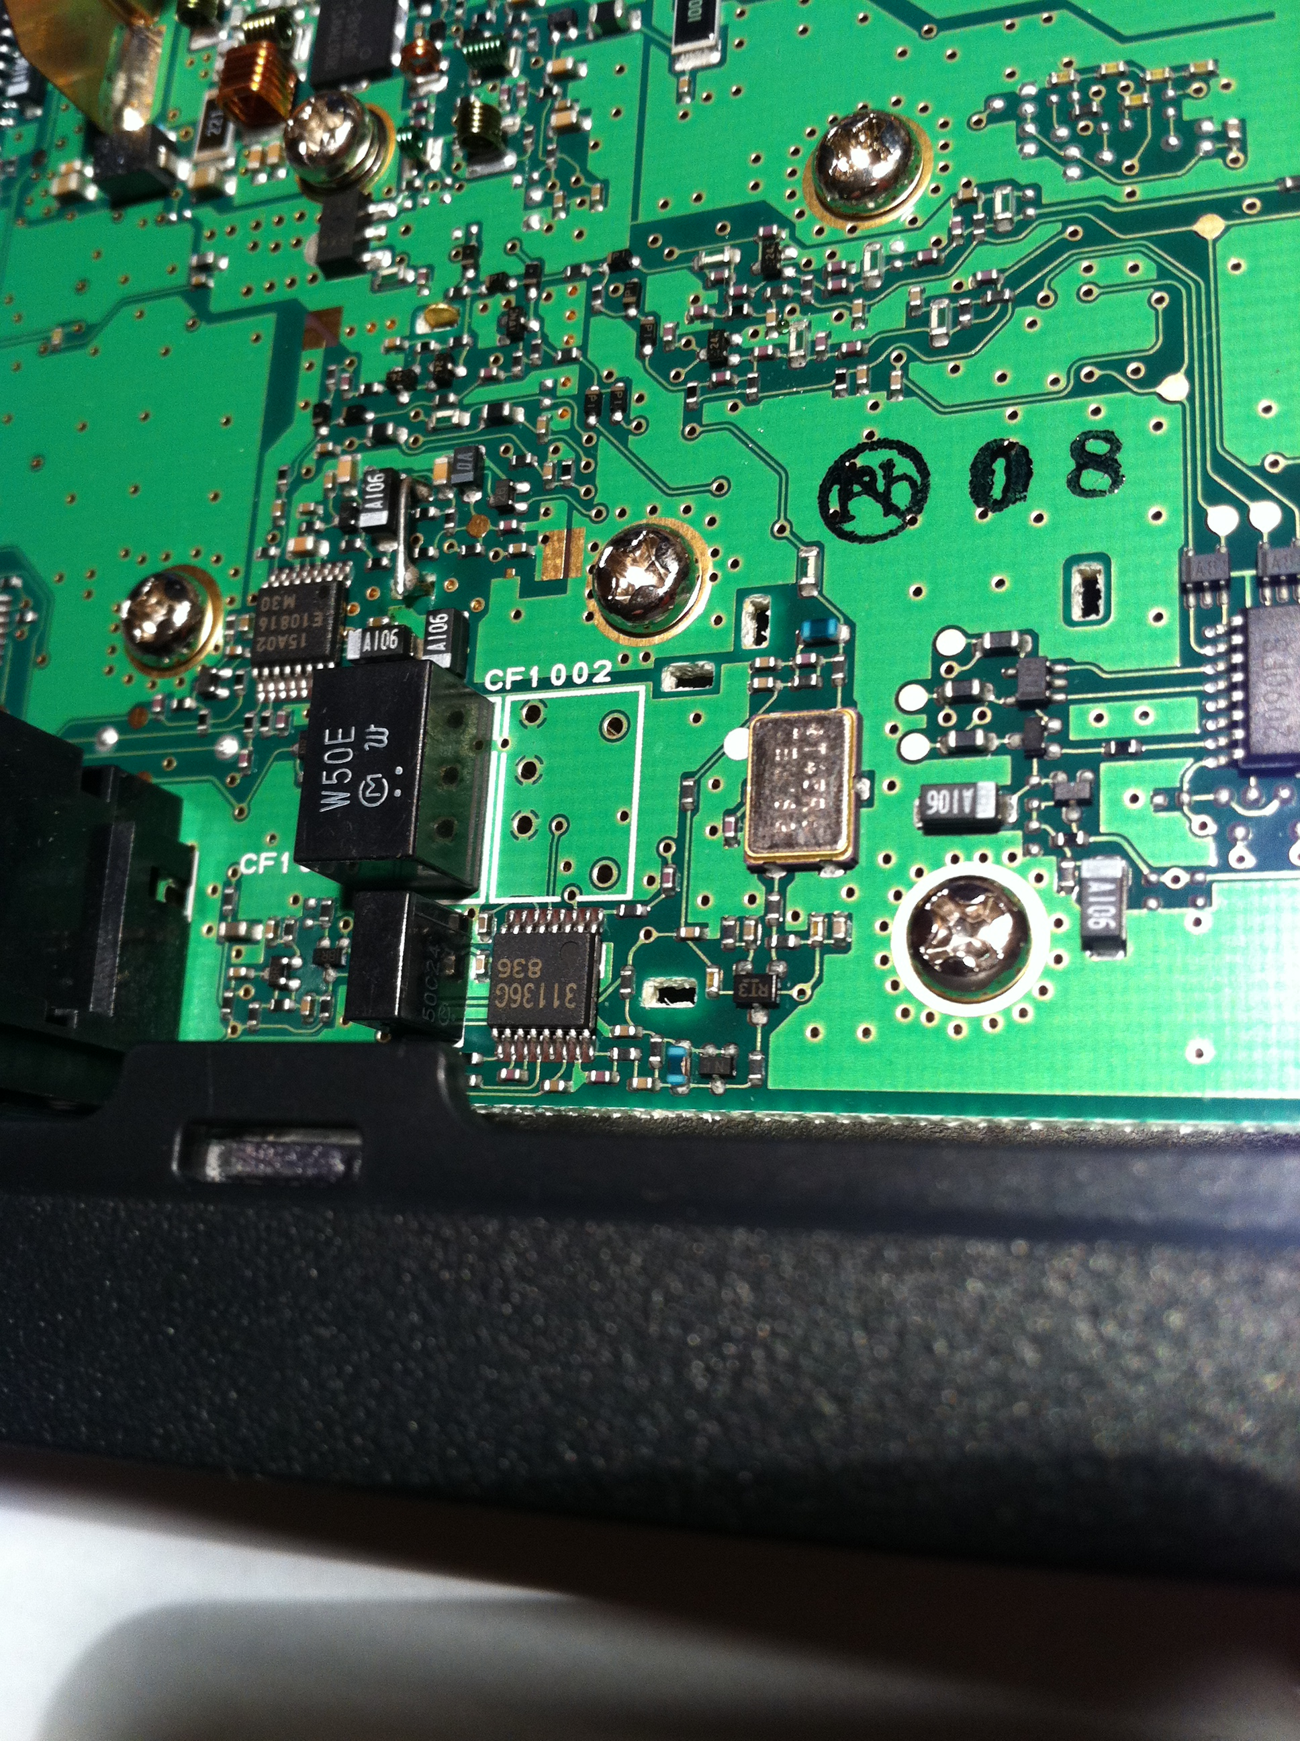
YEASU FT-7900
(со встроенным дополнительным 6.25KHz ПЧ-фильтром)


